GUÍA DE CONSULTA DE SOLICITUDES DE ACCESO A LA INFORMACIÓN PÚBLICA DE LA SECRETARÍA DE FINANZAS A TRAVÉS DEL SISTEMA INFOCOAHUILA y RESPUESTAS PROPORCIONADAS.
- Ingresar en el explorador de internet la dirección http://www.infocoahuila.org.mx/

- Seleccionar el apartado: “Consulta aquí las respuestas recibidas a las solicitudes de información pública ingresadas en Infomex Coahuila, da clic aquí.”
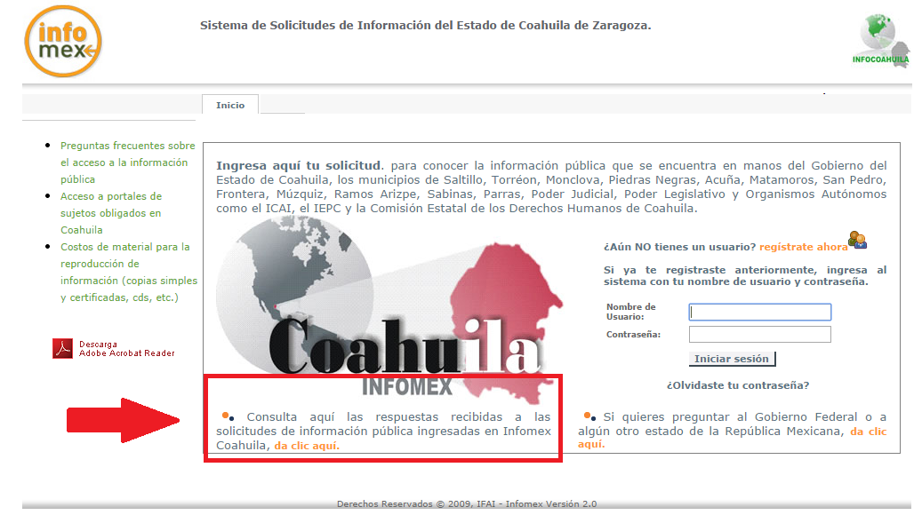

- Seleccionar el tipo de reporte que se desea conocer.
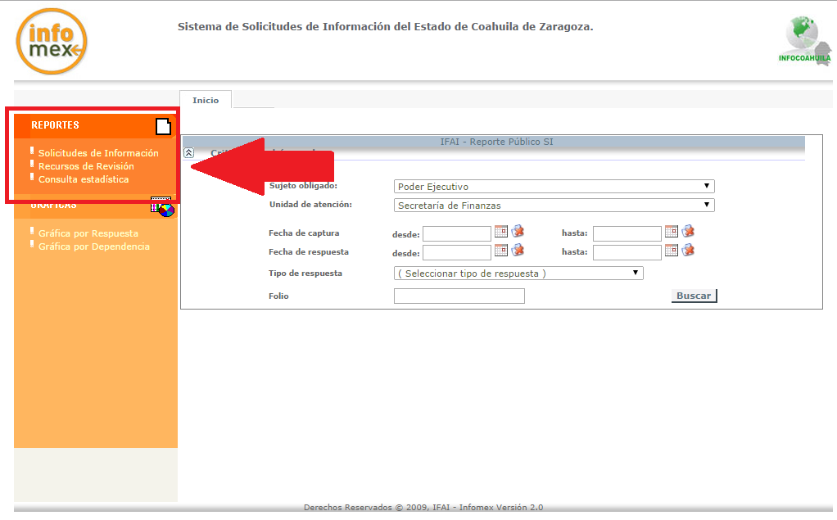
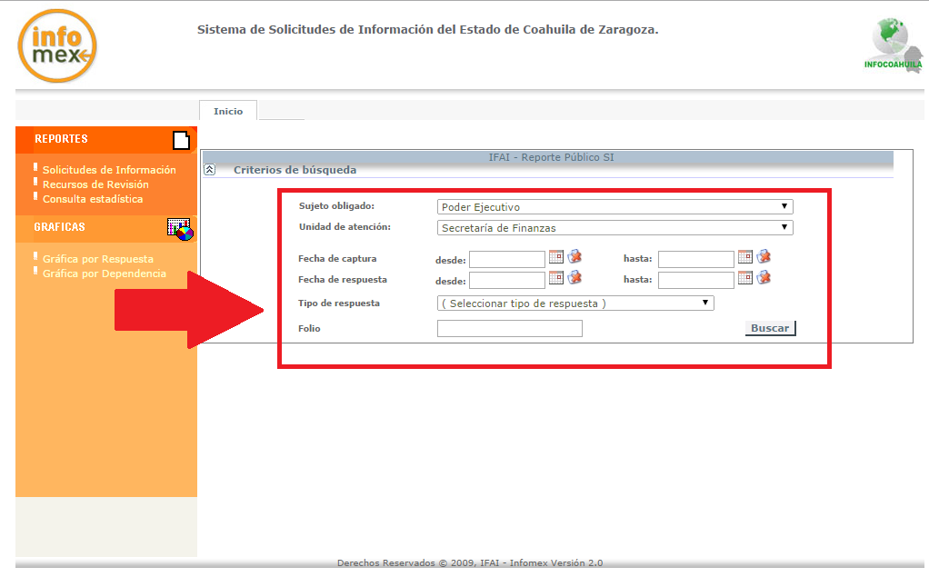
- Rellenar los criterios de búsqueda, señalando el sujeto obligado y la unidad de atención, además podrá realizar la búsqueda por fecha de captura, tipo de respuesta o folio.
Fecha de actualización y/o última revisión: 28/04/2023
Encargado o responsable de la información: Lic. Selene Robles Jasso
Unidad Administrativa: Unidad de Transparencia

